Национальный исследовательский университет «МЭИ»
Институт Радиотехники и электроники им. В.А. Котельникова

Лабораторная работа №7
«Биполярный транзистор в усилителе напряжения низкой частоты»

Выполнил: Жеребин В.Р.
Кагин И.И.
Калугин К.С.
Группа: Эр-15-15

Москва
2017 г
Цель работы:
- Экспериментально исследовать влияние технологического разброса параметров транзисторов и изменения температуры на режим усилителя напряжения низкой частоты.
- Изучить способы эмиттерной стабилизации рабочей точки усилителя и коэффициента усиления по напряжению.

Домашнее задание
Схема лабораторного стенда.
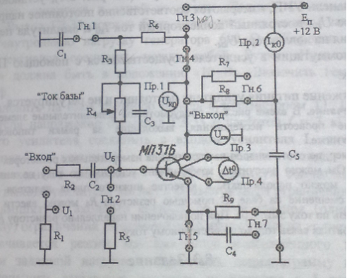
Схема нестабилизированного усилителя:
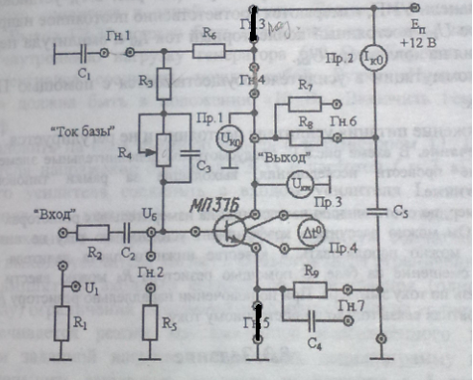
Схема с эмиттерным автосмещением без стабилизации:
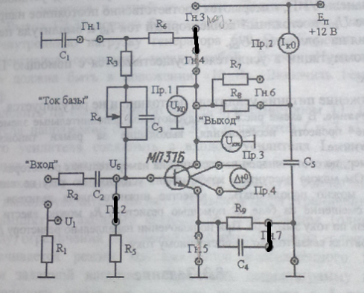

Схема с эмиттерным автосмещением со стабилизацией:
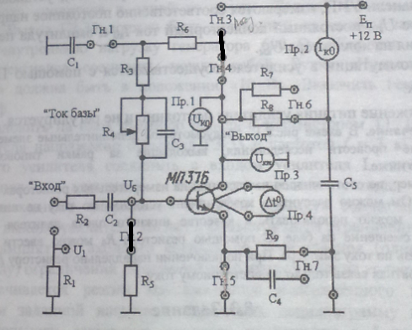

Расчет K_{u} и K_{u}*, транзистор МП37Б, при
h21э = 25...50;
Rк = 3600Ом;
Iк0 = 1.5 мА;
Rэ = 560 Ом;
rб = 220 Ом;

Коэффициент усиления малого сигнала по напряжению в нестабилизированном УНЧ:

При h_{21э}=25
K_{u} = (h_{21э}*R_{к})/(r_{б}+r_{β})
r_{β}= (β*φ_{т})/I_{к0}= 417 Ом
Ku= 141.3
При h_{21э}=50
r_{β}=833 Ом
K_{u}=170.9

Коэффициент усиления малого сигнала по напряжению в УНЧ с эмиттерным автосмещением:

K_{u}*= -R_{к}/R_{э}
K_{u}* = -6,43

Выполнение в лаборатории:
Часть 1.Схема нестабилизированного усилителя.

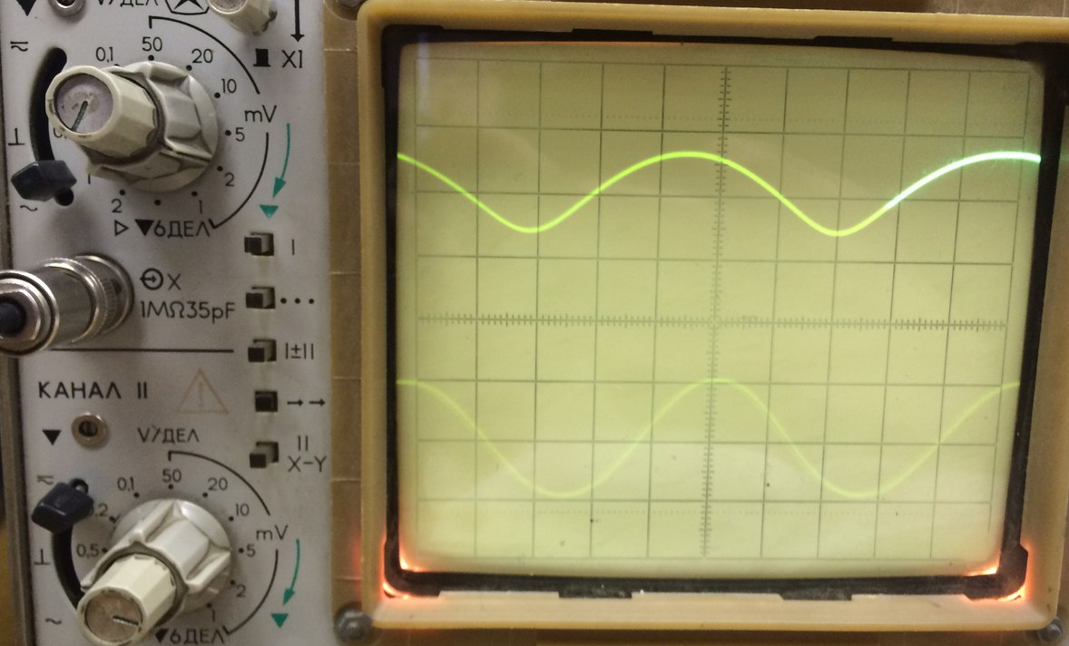
Рис.1(Режим максимального неискаженного выходного сигнала).

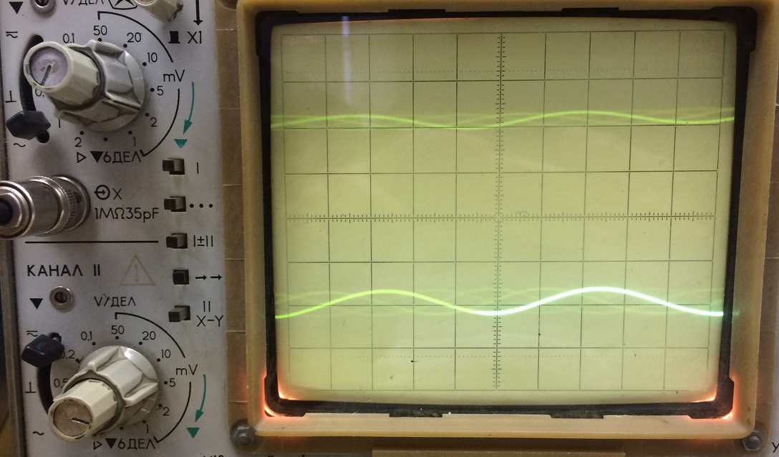
Рис.2(Режим максимально неискажённого выходного сигнала при уменьшении входного в 5 раз).

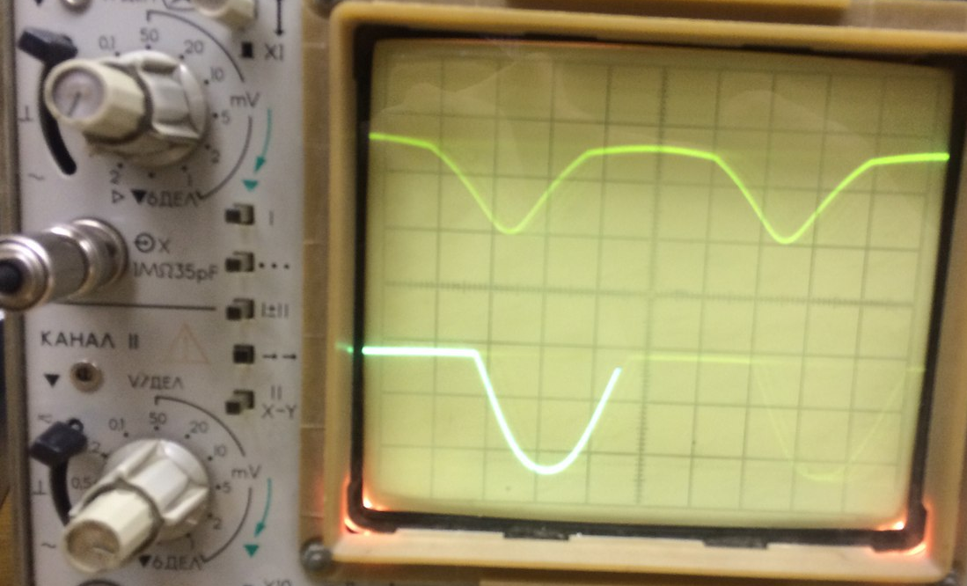
Рис.3(Замена транзистора Т1 на Т2).

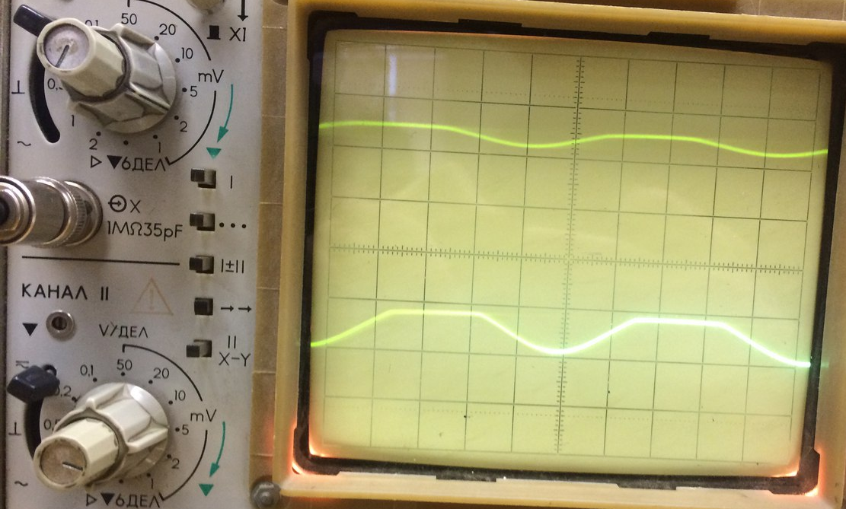
Рис.4(Транзистор Т2 при уменьшении входного напряжения в 5 раз).

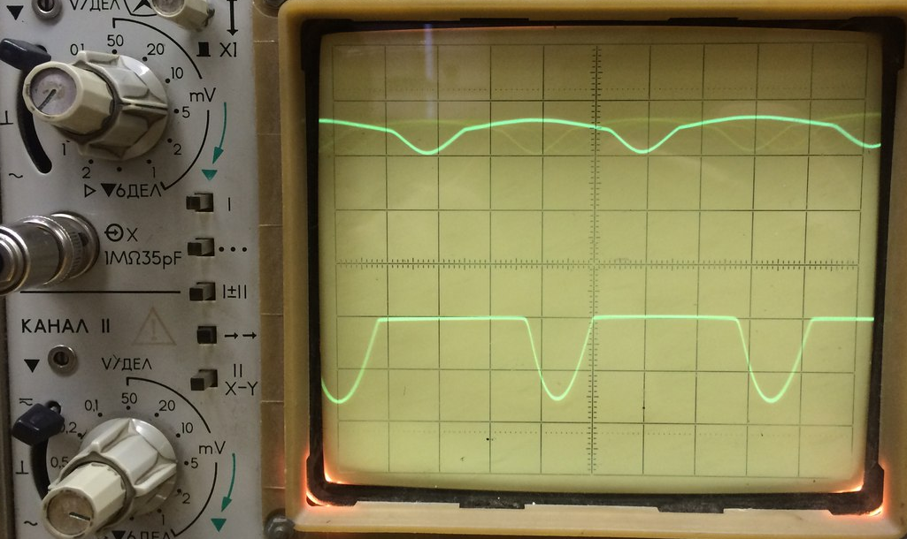
Рис.5(Осциллограмма до момента нагрева с уменьшенной амплитудой вдвое)

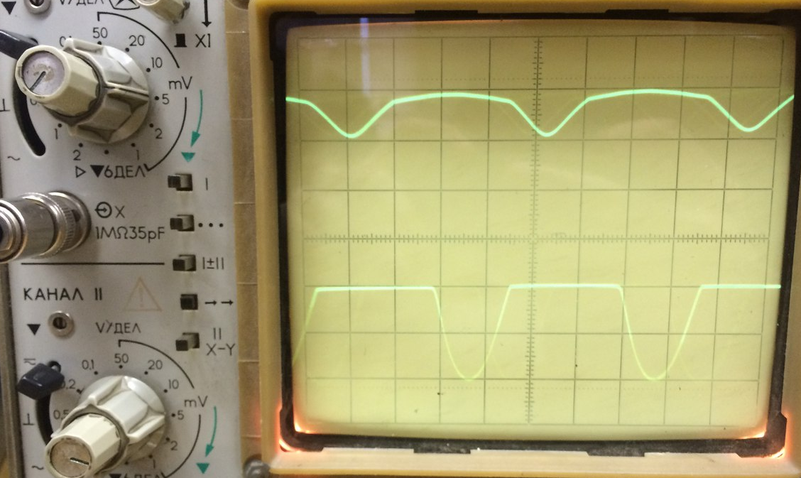
Рис.6(Осциллограмма входного и выходного сигналов транзистора в нагретом состоянии)

 | T1 | T2
β | 17 | 31.7
U_{k0} | 4.5 В | 9.6 В
U_{k0}/E_{п} | 0.3 | 0.8
Вывод: При нагреве U_{k0} уменьшается и амплитуда выходного сигнала увеличивается.

Часть 2. Схема с эмиттерным автосмещением без стабилизации.

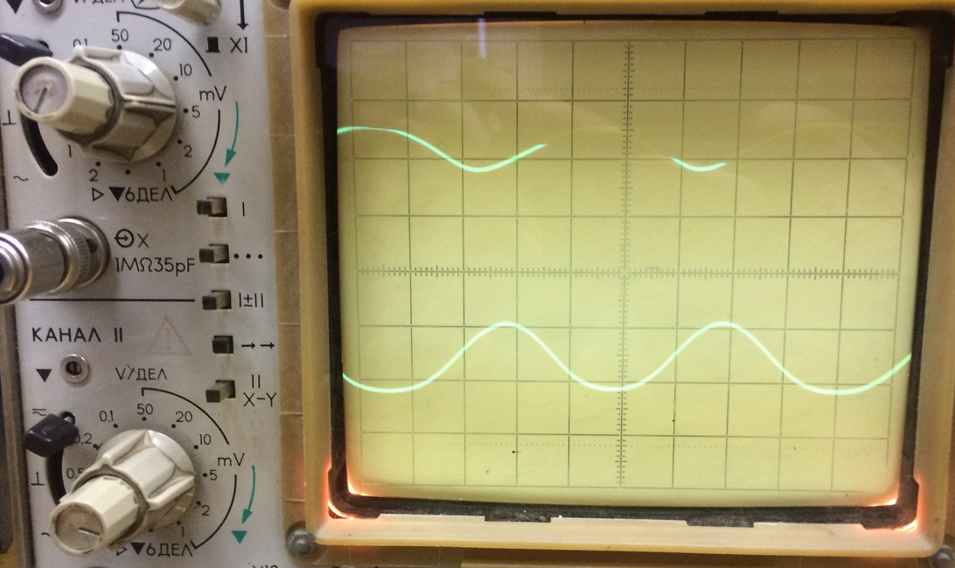 Рис.7(Режим максимального неискаженного выходного сигнала схемы с эмиттерным автосмещением).

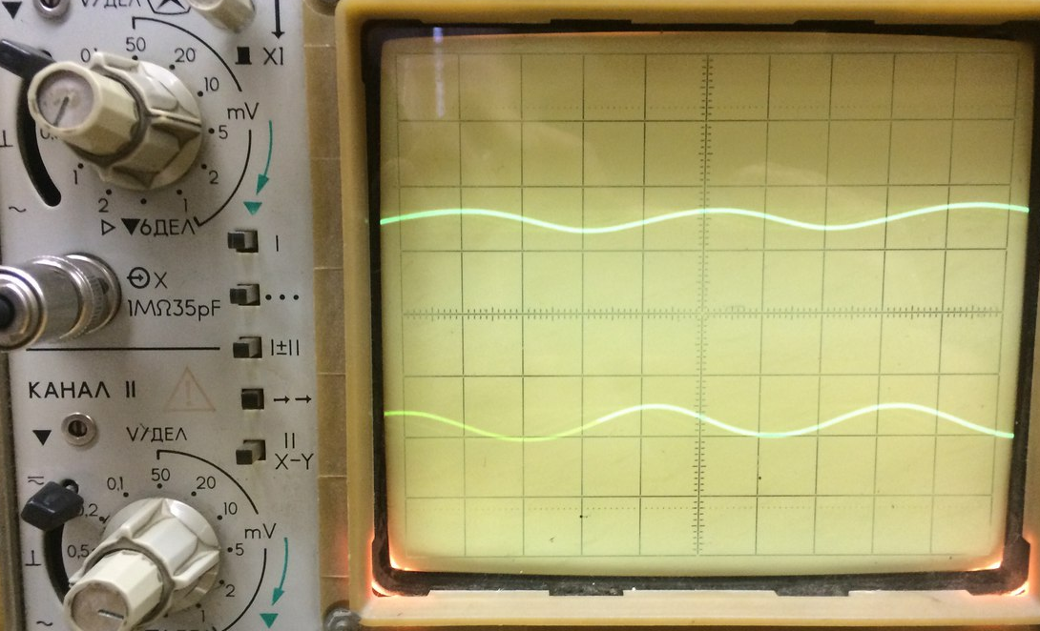
Рис.8(Режим максимального неискаженного выходного сигнала схемы с эмиттерным автосмещением при уменьшении входного сигнала в 5 раз).

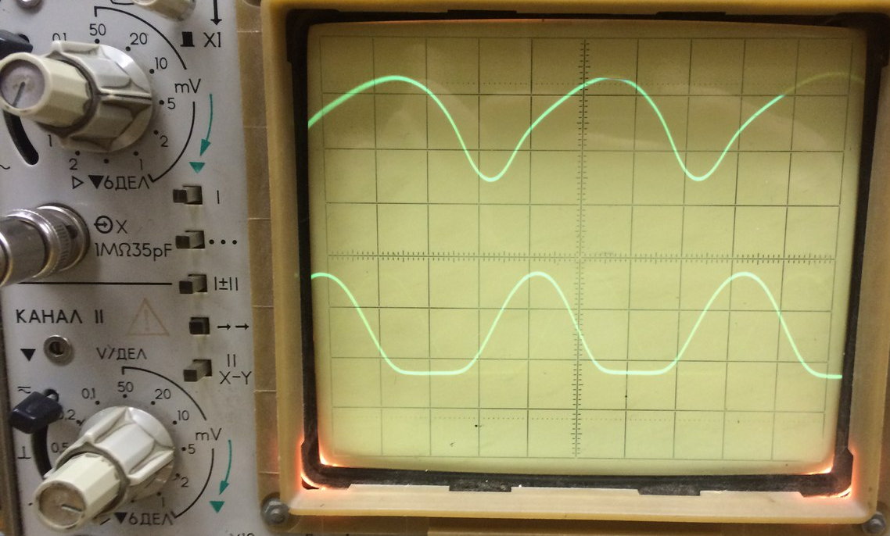
Рис.9 (Режим максимального неискаженного выходного сигнала схемы с эмиттерным автосмещением при транзисторе Т2).

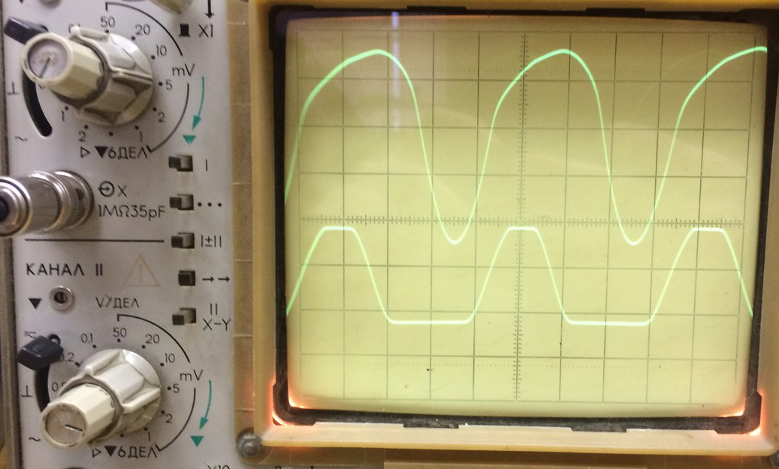
Рис.10 (Режим максимального неискаженного выходного сигнала схемы с эмиттерным автосмещением при уменьшении входного сигнала в 5 раз на транзисторе Т2).

 | T1 | T2
β | 17 | 31.7
U_{k0} | 8.1 В | 7.5 В
U_{k0}/E_{п} | 0.675 | 0.625

Часть 3. Схема с эмиттерным автосмещением со стабилизации.
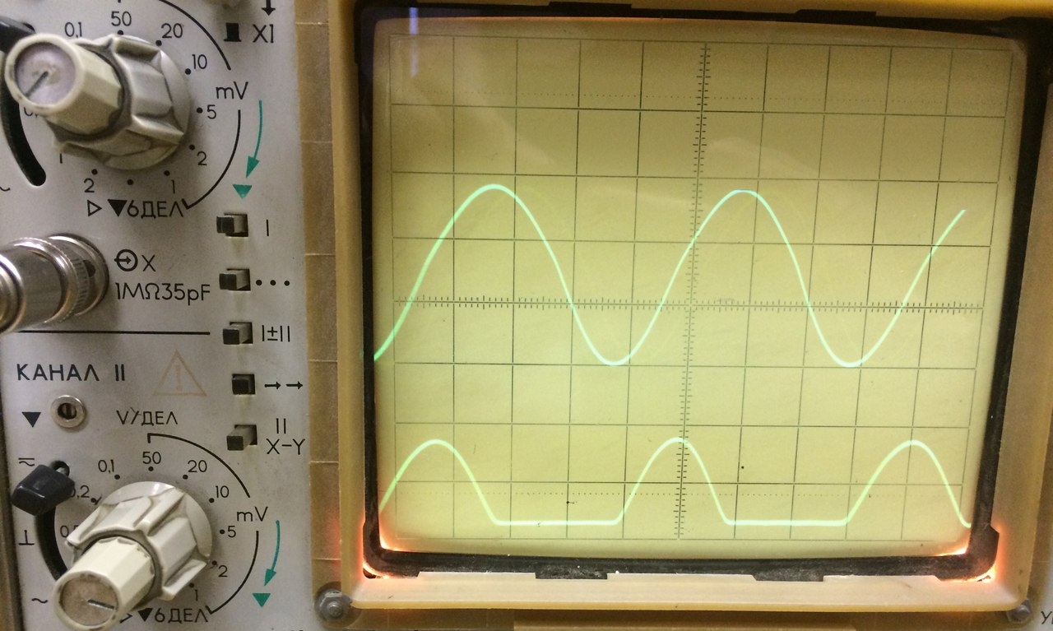
Рис.11 (Амплитуда выходного сигнала для схемы с эмиттерным автосмещением при транзисторе Т1).

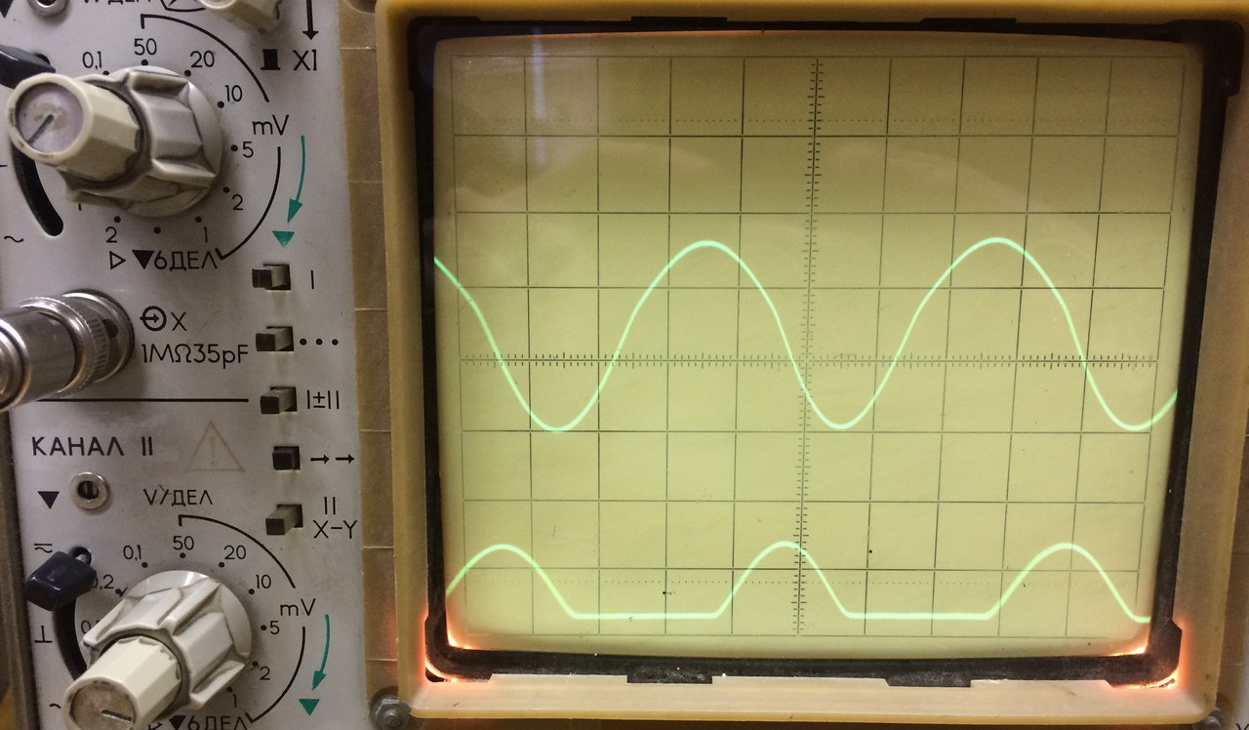
Рис.12 (Амплитуда выходного сигнала для схемы с эмиттерным автосмещением при транзисторе Т2).

 | T1 | T2
β | 17 | 31.7
U_{k0} | 10.2 В | 9.9 В
U_{k0}/E_{п} | 0.85 | 0.825

Выводы:
Отношение амплитуд сигнала на выходе усилителя без стабилизации эмиттерным автосмещением при двух разных транзисторах равняется 1,5.
Отношение амплитуд сигнала на выходе усилителя с эмиттерной стабилизацией при разных транзисторах примерно равняется единице, таким образом разброс амплитуд отсутствует.

